

毕业论文

题 目： 农产品销售管理系统

学 生： 林虹妙

指导老师： 熊保平

学 院： 数理学院

专 业： 信息与计算科学

班 级： 信息与计算科学1302班

学 号： 3131301214

2017年6月

**福建工程学院本科毕业设计（论文）作者承诺保证书**

本人郑重承诺：本篇论文设计（论文）的内容真实、可靠。如果存在弄虚作假、抄袭的情况，本人愿意承担全部责任。

学生签名：

年 月 日

**福建工程学院本科毕业设计（论文）指导老师承诺保证书**

本人郑重承诺：我已按有关规定对本篇论文设计（论文）的选题与内容进行了指导和审核，该同学的毕业设计（论文）未发现弄虚作假、抄袭的情况，本人愿意承担指导教师的相关责任。

指导老师签名：

年 月 日

### 农产品销售管理系统

摘要

随着人类的进步，网络越来越发达，生活中绝大部分的事情都可以不出门靠网络来完成。这大大减少了人们的劳动力。本课程设计的主要目标就是利用网络足不出户就可以管理产业。这大大提高了效率。本系统主要功能在于实现买家通过网络浏览所需产品，挑选订购。而卖家也可以通过系统查看库存和订单。卖家可以清晰地看到所有的交易记录。在管理方面十分方便。

本课程设计后台框架使用Spring、SpringMVC、Mybatis三大框架.整个系统划分为service层，Dao层，view层，controller层。使用springMVC负责请求的转发和视图的管理。Spring实现业务对象管理，mybatis将查询语句sql写在xml文件中，非常方便管理。整个框架使代码层次更加清晰。而前端页面使用了JQuery、Ajax、bootstrap以及JSP进行页面的设计。开发环境是JDK1.7，开发工具是eclipse，数据库是myQSL,体积小、速度快、总体拥有成本低。

关键词：农产品销售管理系统 SSM bootstrap JQuery

Agricultural products sales management system

abstract

With the progress of mankind, the network is more and more developed, most of the things in life can not go out on the network to complete. This greatly reduced people's labor force. The main goal of this course design is to use the network can stay at home management industry. This greatly improves the efficiency. The main function of this system is to realize the buyers through the network browse for the desired products, choose to order. And the seller can also check the inventory and orders through the system. The seller can clearly see all the records. In the aspect of management is very convenient.

The use of Spring, the curriculum design background framework SpringMVC Mybatis three framework. The whole system is divided into service layer, Dao layer, view layer, controller layer. Using the springMVC responsible for the request forwarding and view management.Spring business object management, mybatis will query SQL written in the XML file, very convenient management. The whole framework to make the code more clear level. While the front page using JQuery, Ajax, bootstrap and JSP The development environment is JDK1.7, the development tool is eclipse, the database is myQSL, small size, fast speed, the overall cost of ownership is low

Key words: agricultural products sales management system SSM bootstrap JQuery

农产品销售管理系统 2

1 绪论 4

2 需求分析 4

2.1 任务和要求 4

2.2 运行环境 5

2.3 开发工具 5

3 分析和设计 5

3.1 设计分析及设计思路 5

3.1.1、管理员功能 6

3.1.2、普通买家功能 7

3.1.3 其他功能 8

3.2 主要类图 8

3.3数据库设计 9

3.3.1 概念设计 9

3.3.2 数据库表设计 9

4、 项目实现 14

4.1 登陆界面 14

4.2 管理员界面 14

4.2.1头像管理 14

4.2.2 在售管理 16

4.2.3 订单管理 17

4.2.3客户管理 18

4.2.4库存管理 20

4.2.5个人信息 21

4.3买家界面 21

4.3.1购买产品 21

4.3.2购物车 24

4.3.3订单管理 25

4.3.4地址管理 26

4.3.5个人信息管理 27

# 1 绪论

农产品销售管理系统无论实在买家方面还是商家方便都起到很大的作用。对买家来说，时间或者精力上有限制的话，这个系统会是个很好的选择。进系统里选购产品，然后点击结算。选购的产品就会送上门来，货到付款!对卖家来说，省去了店面，省去了摆放产品时间。打印订单，统一由仓库配送。

# 2 需求分析

## 2.1 任务和要求

整个系统分为管理员和买家两种不同身份的人员进行不同的操作，不同身份的人成功登录会进入不同的页面。

管理员主要有以下功能：

1. 管理买家账号，拉黑，注册与销毁；
2. 管理农产品信息，管理库存（增删改查），对产品进行上架下架；
3. 管理所有用户地址；
4. 查看所有交易记录；
5. 个人信息修改。

买家主要有以下功能：

1. 选购农产品并购买；
2. 添加购物车；
3. 管理自己的收货地址（增删改查）；
4. 查看个人购买记录；
5. 修改个人信息。

## 2.2 运行环境

1. 开发环境：JDK1.7
2. 开发工具：eclipse

## 2.3 开发工具

1. 开发语言：java
2. 数据库系统：MySQL
3. 后台框架：SSM（SpringMVC、Spring、Mybati）
4. 前台技术：JQuery、Ajax、Bootstrap

# 3 分析和设计

## 3.1 设计分析及设计思路

整个系统分为管理员和买家两种不同身份的人员进行不同的操作，不同身份的人成功登录会进入不同的页面。

### 3.1.1、管理员功能

（1）在售管理

该功能是显示在售产品的信息，管理员可以在这个模块对产品进行下架和更换产品图片的操作。更换的新头像都放在F盘里的product Picture文件里。每个新图片都讲以当前时间进行命名。故不会重复。

（2）订单管理

管理员可以查看所有用户的订单记录信息。可查询某天的所有订单。可以查询某种产品或某个用户的所有订单。订单记录是不能修改的，但可以删除。该模块支持批量删除。如果某个用户删除了自己的订单信息，管理员可以对其进行撤销操作。还可以查看某条订单的收货详情。

（3）客户管理

管理员可以通过名称模糊查询，也可以通过性别进行查看。所有用户信息进行管理。对于超级管理员只能查看详情。对于普通用户可以查看详情，进行编辑修改资料，还可以把用户拉黑。拉黑后的用户不能登录。知道管理员对其撤销拉黑。还可以对某个用户账号拉黑，撤销拉黑。可以为注册新用户与销毁用户；

该功能是显示在售产品的信息，管理员可以在这个模块对产品进行下架和更换产品图片的操作。

（4）库存管理

在这个模块管理员可以看到所有的产品，包括未上架的，上架的。每个产品都会有状态，显示在售中和未上架。新增产品默认为未上架商品。管理员可以修改产品信息，批量删除和上架下架。

1. 个人信息管理

管理员修改自己的资料信息。年龄跟电话都要是正整数，不然不让提交。

1. 注销

用户退出到登陆界面。

### 3.1.2、普通买家功能

1. 购买产品

用户登陆成功后可以看到所有可购买的产品。所有的产品已视图的形式显示。用户可以通过名字模糊并可以对所有产品加入购物车。也可以通过某个价格区间查找产品。用户可以直接点加入购物车，也可以点击产品图片查看详情后再加入购物车。加过加入购物车的数量不能超过该产品的库存。用户对某件产品点击加入购物车时，如果该产品在该用户的购物车里没有，则向购物车表ShopCard表新增一条记录。若该产品已经存在，则修改该产品在购物车的数量，在原先数量上再加上去。

1. 购物车；

用户可勾选购物车里想要的产品进行购买结算。也可以在这对购物车的产品选购数量进行加减操作。在购物车但已失效的产品不能进行结算。可购买的产品购买数量不能超过产品的库存。结算之前要选择一个收件地址。

用户结算成功后订单表会产生对应的订单记录，每个产品一条记录。且产品表里对应的产品库存会减少用户购买的数量。购物车里对应的记录也会被删除。

1. 订单管理

用户可根据日期产品名称来查询自己的产品订单，还可以查看某买该订单是选择的地址信息。可以删除自己的购买记录，但这里的删除并不是真正的删除，只是让它设为用户不可见。管理员可以撤销用户删除，撤消后用户就可以看到曾经被自己删除掉的记录。

1. 管理自己的收货地址

用户可以新增地址，地址里的收件人联系电话地址都为必填。地址实现三级联动。用户可以对地址批量删除，修改。还可以设置某地址为默认地址。设置某个地址为默认地址会有两个操作，先把所有地址设置为非默认，在把选中地址设置为默认。

1. 修改个人信息。

用户可以修改自己的信息。

### 3.1.3 其他功能

（1）注册

每个人都可以注册账号；

1. 更换头像

每个用户登陆后都可以更换自己的头像，且及时生效。新的头像会在电脑的F盘里的一个叫headPicture文件里。每个用户都以自己的名字作为文件名放在headPicture文件里。这个文件里都存放着自己曾经更换过的头像。每个头像都有唯一的名字。

## 3.2 主要类图

## 3.3数据库设计

数据库是各种[信息管理系统](http://baike.baidu.com/item/%E4%BF%A1%E6%81%AF%E7%B3%BB%E7%BB%9F" \t "http://baike.baidu.com/_blank)的核心和基础，将大量的数据存储在数据库中，通过简单易懂的sql语句对数据进行增删改查，从而达到我们想要的结果。

### 3.3.1 概念设计

该系统是简单的销售管理系统，主要有五个实体对象。

### 3.3.2 数据库表设计

数据库中有五张表。具体表名和功能如下：

表3-1(数据表集合)

|  |  |
| --- | --- |
| 表名 | 功能说明 |
| user | 用户信息表，用来存放管理员和普通买家的信息 |
| product | 产品信息表，用来存放所有可卖或下架的产品信息 |
| shop_card | 买家购物车信息表，用来存放买家加入购物车的产品信息 |
| product_record | 买家订单信息表，用来存放每个买家购买产品详细记录 |
| address | 用户地址信息表，用来存放么个买家多个地址信息 |

具体表格结构如下：

表3-2（用户数据表user）

|  |  |  |  |
| --- | --- | --- | --- |
| 字段名 | 数据类型 | 是否为空 | 备注 |
| user_id | int | 非空 | 用户Id，自动增长 |
| user_name | varchar | 非空 | 用户名，也是登陆名 |
| password | varchar | 非空 | 用户密码 |
| sex | varchar | 可空 | 用户性别 |
| age | int | 可空 | 用户年龄 |
| phone | varchar | 可空 | 用户联系电话 |
| e_mail | varchar | 可空 | 用户E-mail地址 |
| address | varchar | 非空 | 用户地址 |
| type | varchar | 非空 | 用户类型  0：代表管理员  11：代表普通用户  12：代表被拉黑用户 |

表3-3(产品数据表product）

|  |  |  |  |
| --- | --- | --- | --- |
| 字段名 | 数据类型 | 是否为空 | 备注 |
| product_id | int | 非空 | 产品Id，自动增长 |
| product_name | varchar | 非空 | 产品名字 |
| price | double | 非空 | 产品价格 |
| count | int | 可空 | 产品库存数量 |
| type | int | 非空 | 产品类型  1:在售  0：库存 |
| img_url | varchar | 可空 | 产品照片名字 |

表3-4（购物车表shop_card）

|  |  |  |  |
| --- | --- | --- | --- |
| 字段名 | 数据类型 | 是否为空 | 备注 |
| shop_card_id | int | 非空 | 购物车Id，  自动增长 |
| user_id | int | 非空 | 某用户Id |
| product_id | int | 非空 | 产品Id |
| count | int | 非空 | 加入购物车数量 |

表3-5（订单表product_record）

|  |  |  |  |
| --- | --- | --- | --- |
| 字段名 | 数据类型 | 是否为空 | 备注 |
| order_id | int | 非空 | 订单Id，自动增长 |
| user_id | int | 非空 | 用户Id |
| product_id | int | 非空 | 产品Id |
| product_name | varchar | 非空 | 产品名字 |
| price | double | 非空 | 产品价格 |
| count | int | 非空 | 购买数量 |
| order_time | timestamp | 非空 | 下单时间 |
| total_money | double | 非空 | 结算价格 |
| type | varchar | 非空 | 1:正常订单0：表示用户删除了的，用户不可见 |

表3-6（用户地址表addrss）

|  |  |  |  |
| --- | --- | --- | --- |
| 字段名 | 数据类型 | 是否为空 | 备注 |
| address_id | int | 非空 | 地址Id |
| user_id | int | 非空 | 用户Id |
| address_name | varchar | 非空 | 收件人名字 |
| address_phone | varchar | 非空 | 收件人电话 |
| address | varchar | 非空 | 地址 |
| address_detail | varchar | 非空 | 详细街道 |
| type | int | 非空 | 是否为默认地址 |

3.4、主要技术分析

# 项目实现

## 4.1 登陆界面

管理员跟普通买家都是同一个登陆页面。根据自己的身份跳转到各自不同的主页面。

## 4.2 管理员界面

### 4.2.1头像管理

管理员一进来界面右边就是销售产品界面。如图4-2所示。

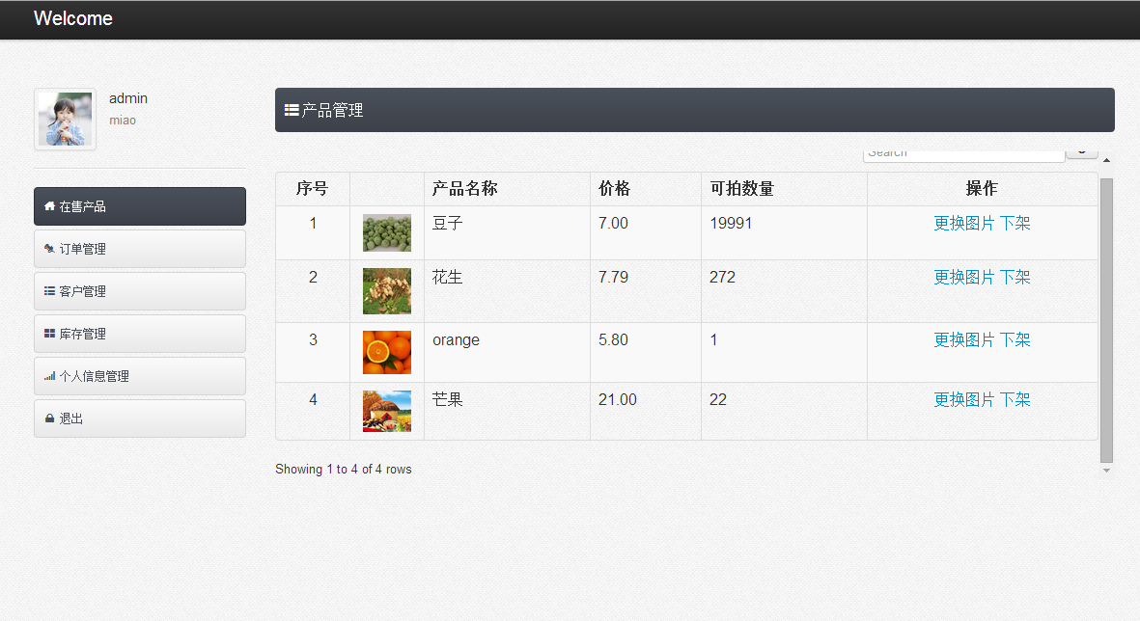

图4-2

左上角是自己的简单信息，头像和姓名，身份。在这里点击头像可以触发一个修改头像的模态框，如下图4-3所示。

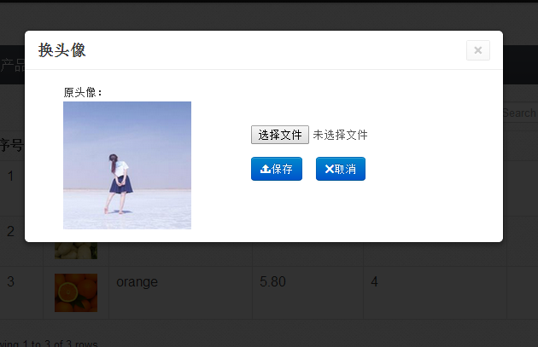

图4-3

用户在自己的本地选择了头像后会及时显示出洗头像，如下图4-2-1-3所示：

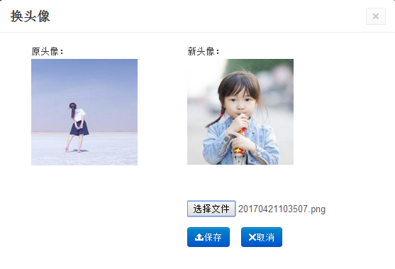

图4-4

按保存按钮后主页面的头像就已经更新过来了。

### 4.2.2 在售管理

这个模块显示的是上架的产品。管理员可以直接对它下架，如图4-2-2-1

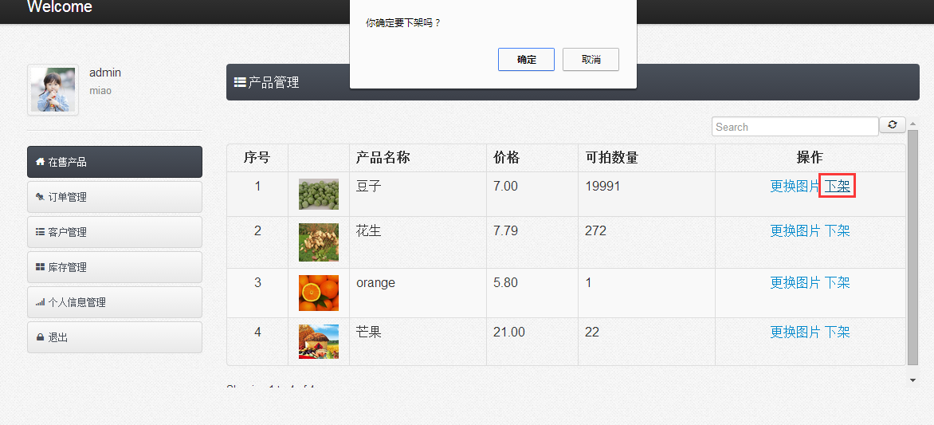

图4-4

它会提示是否下架，选确定后该产品就下架了。下架后的产品不会再在这个模块里显示了。

点击产品的更换图片，会出一个跟更换头像一样的框，如图4-5所示。

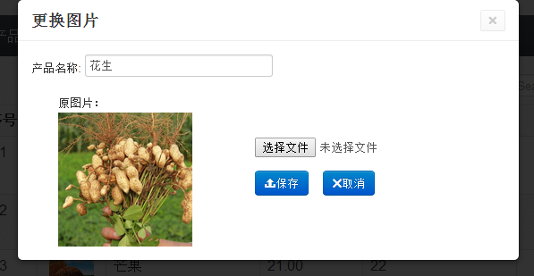

图4-5

选择图片后保存下，然后产品图片就及时更换过来了。

### 4.2.3 订单管理

该模块主要是所有的用户的购买信息，主要如图4-6所示：

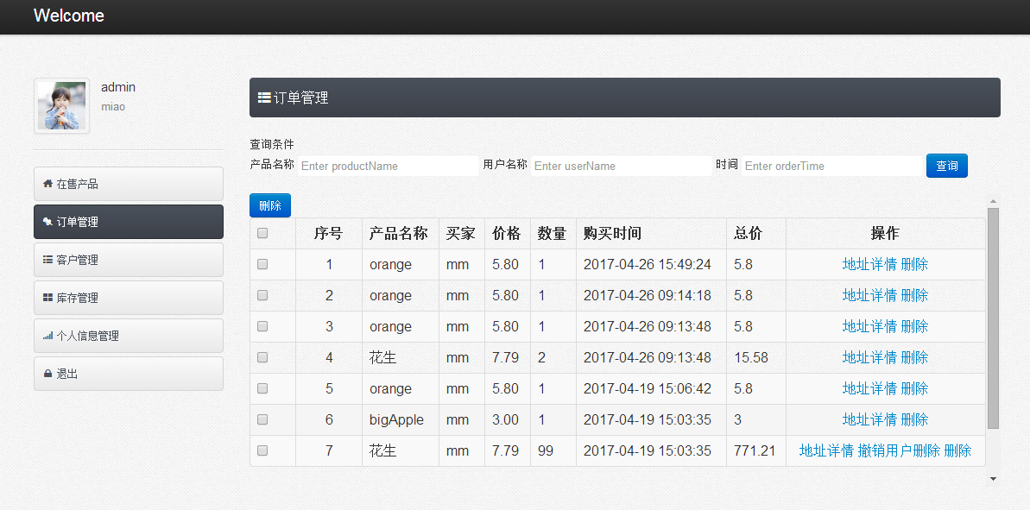

图4-6

可以通过产品名称和用户姓名来查询，还可以选择哪天。整体支持模糊查。管理员还可以删除某个订单，这里的删除是数据库真正的删除。管理员还可以撤销某个用户的订单的删除状态。点击地址详情后会出现用户下该订单时选择的地址信息，如图4-7所示。

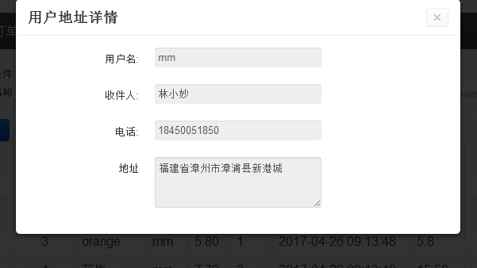

图4-7

### 4.2.3客户管理

该模块显示所有用户的信息，主页面如下图4-8：

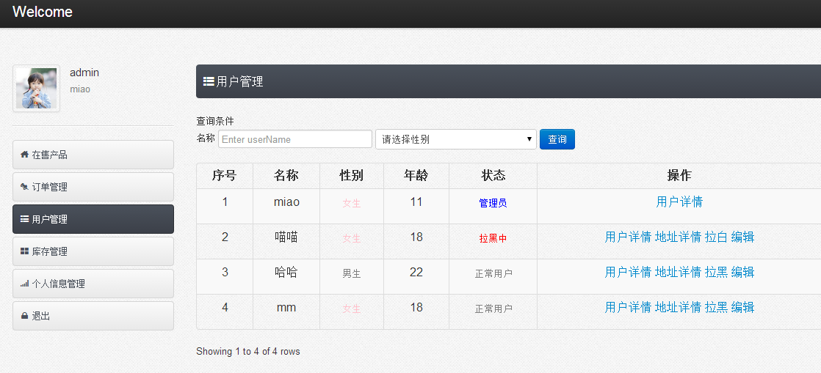

图4-8

性别跟状态的颜色不一样，更能让人一眼看出。管理员可以把用户拉黑或者撤销拉黑。管理员可以修改所有用户的资料。修改用户时有校验提示，如图4-9所示：

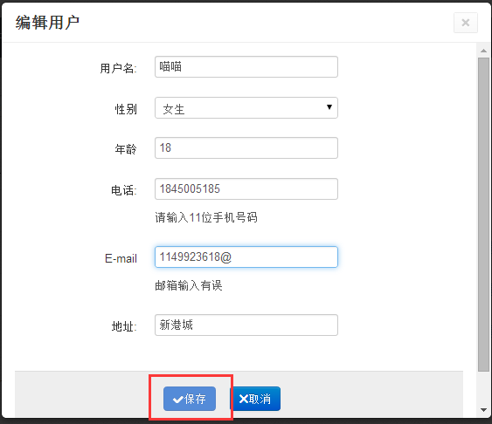

图4-9

当格式不对时，对应的提示会出现，保存按钮也会点击不了。

地址详情显示的是该用户所有的地址，如下图4-10所示：

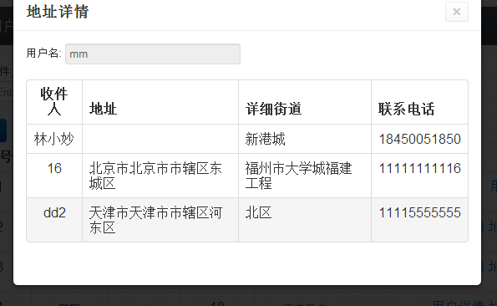

图4-10

### 4.2.4库存管理

主界面如下图4-11

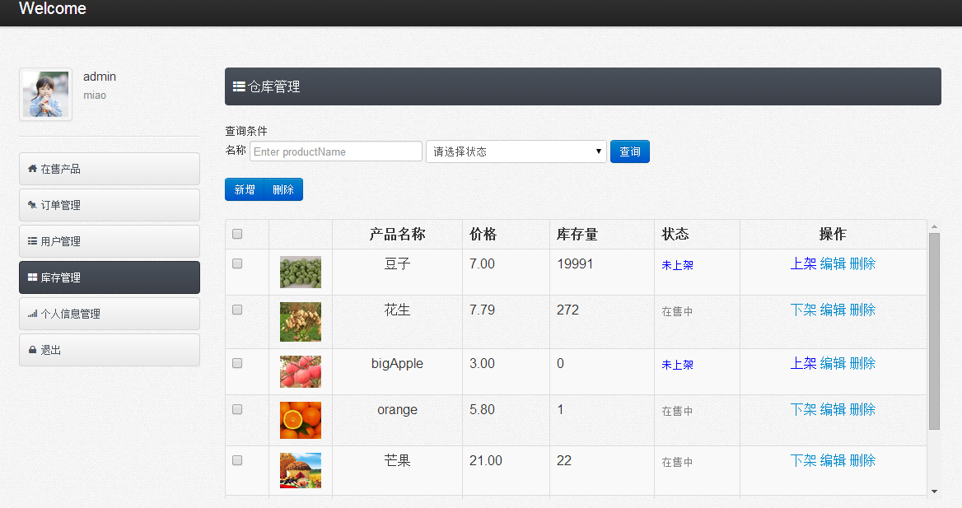

图4-11

管理员可以再这里添加产品，产品名称不能为空，数量只能正整数，价格只能精确到分。如下图4-12所示

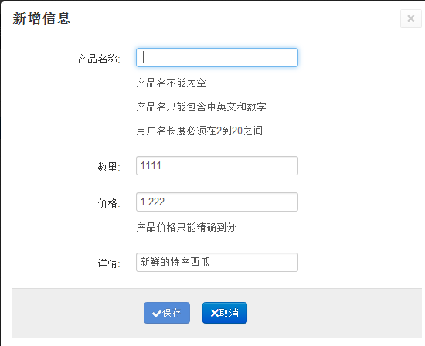

图4-12

管理员在这可以对产品上架下架删除。

### 4.2.5个人信息

该模块界面如下图4-13

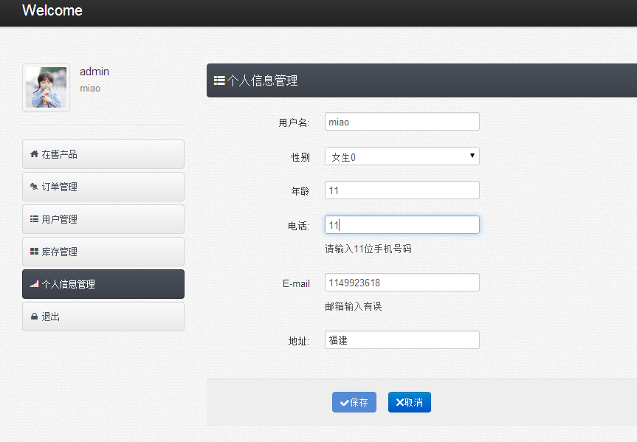

图4-13

在这里可以修改自己的信息，邮箱电话年龄都是有规格的书写。

## 4.3买家界面

### 4.3.1购买产品

用户一进来就是购买界面，如图4-14

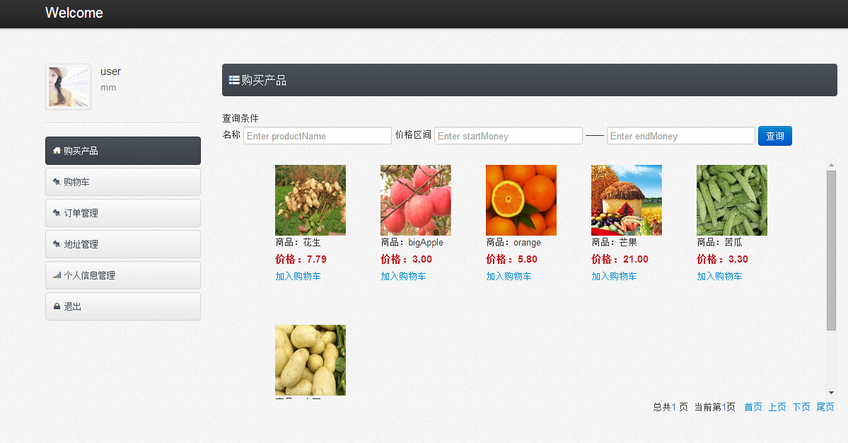

图4-14

点击图片，会显示产品的信息，并可加入购物车操作。如图4-15所示

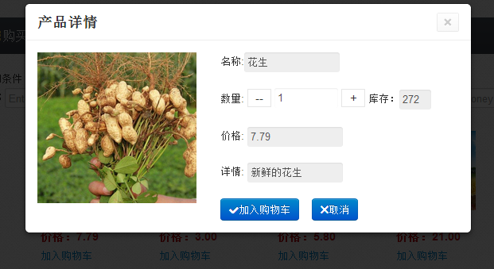

图4-15

数量那行的加减小块是可点击的，当数量为1时还点击减的块，会减不了病情减的符号会变红。如图4-16

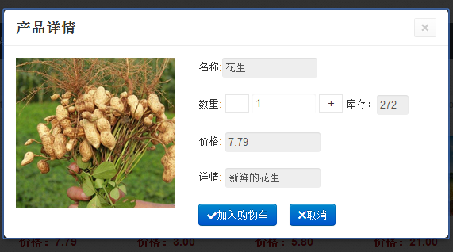

图4-16

当加入购物车的数量大于库存时点击加入购物车会提示选购数量有误。如图4-17：

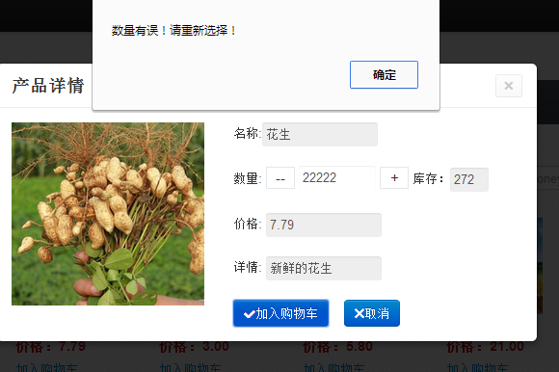

图4-17

右下角的页码都是可点击的，当前为最后一页时再点击尾页会提示，在首页又点击首页也会提示。

### 4.3.2购物车

该界面如图4-18

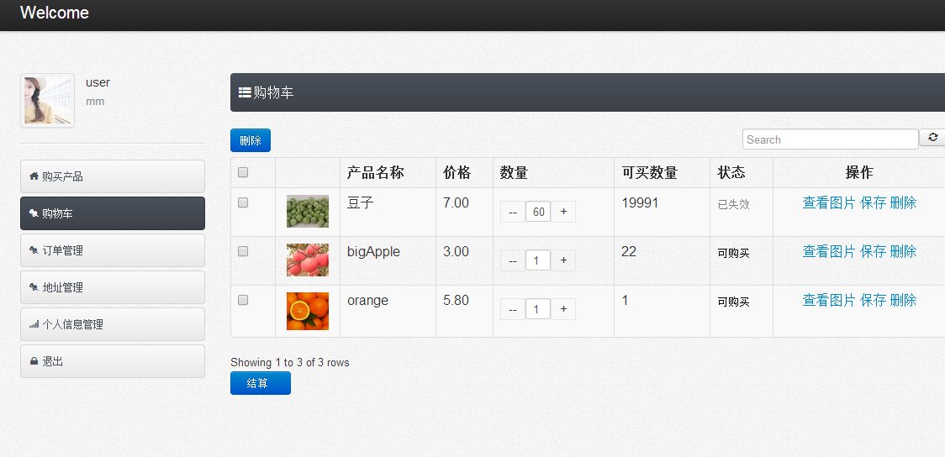

图4-18

用户将商品加入购物车，如果当前加入购物车的产品已经在购物车里则将这基础上加上新加的数量，如果新加的产品不在购物里，则新加一条购物车记录。购物车界面的数量是可以直接操作的，修改后点击保存就可以了。

选择购物车里的产品后点击结算，会出现一个购买信息框。如图4-19：

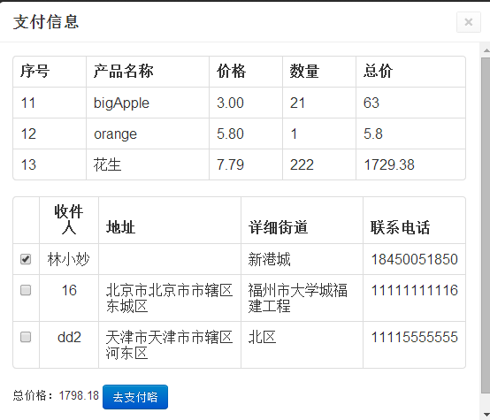

图4-19

改框上面显示的是勾选的产品的信息，中间是用户的地址信息，收件地址信息会先勾选默认地址。用户还可以再选择地址，不过只能选择一个！都不选支付不了。点击去支付咯按钮就会生成订单，同时用户购买的产品的库存会减少对应的数量，用户的购物车也会少点对应的产品。

### 4.3.3订单管理

该界面如下图4-20

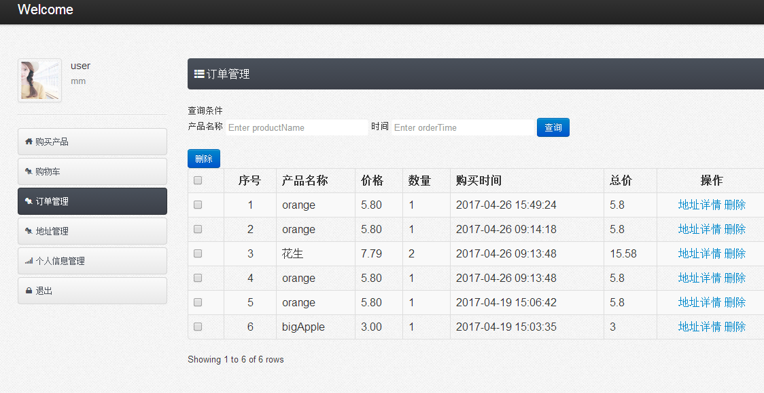

图4-20

在这里会有用户自己的订单信息，用户可自己删除，但用户的删除不是真正数据库的删除，只是将它表为不可见。只有管理员才可以对订单真正删除，管理员还可以撤销用户删除。

### 4.3.4地址管理

该模块界面如图4-21

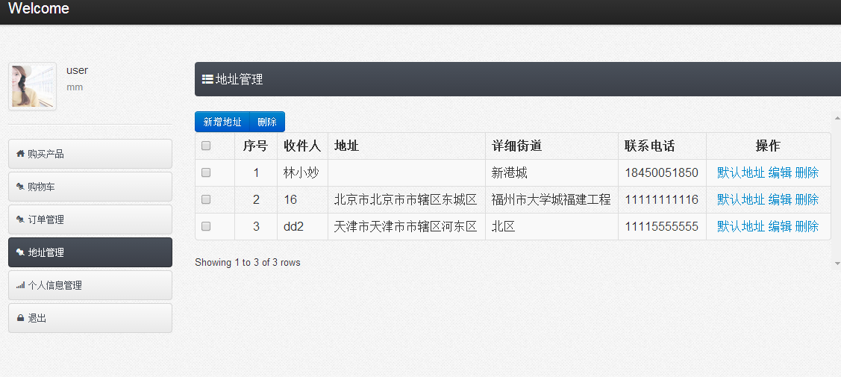

图4-21

用户可以新增地址，如图4-22

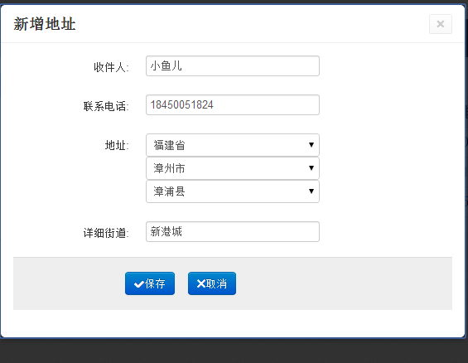

图4-22

这里地址采用插件，可愿意三级联动，并且都是并选。详细解答必填。

还可以修改地址信息，可以将某个地址设置为默认地址。

### 4.3.5个人信息管理

在这个用户可以修改自己的基本信息。

总结

在做课程的时候遇到很多问题，网上查资料，问同学都帮了我很大的忙。总的做下来，对所学的知识更加巩固了，思维也有所改变。遇到问题也会很耐心地查很久很久的资料。最大的感悟是：活到老学到老。我会坚持下去的！

参考文献

[1]孙鑫编著. Java Web开发详解 [M]. 电子工业出版社,2006.189-274

[2]杜波依斯. MySQL技术内幕[M]. 第4版. 人民邮电出版社, 2011年07月.

[3]张继军,董卫著. Java Web应用开发技术与案例教程. 京：机械工业出版社 2013. 9

[4]邹蓉等. Java面向对象程序设计. 北京：机械工业出版社 2014.2.

[5]萨师煊,王册. 数据库系统概论(第三版)[M]. 北京:高等教育出版社, 1998

[6]张洪斌著. java2高级程序设计[M]. 中科多媒体出版社, 2001年11月. 85-90

[7]王福强著. Spring 揭秘 北京：人民邮电出版社 2009.9

[8]王寅乐著.Java项目开发案例导航．北京：电子工业出版社，20012．

[9]李千目,杨静宇,王国全等．Java程序设计(第二版) ．北京：清华大学出版社，2010.8

[10]Zoya Ali.Designing Object Oriented Software Applications within the Context of Softwware Frameworks[D]. Ohio State University,2011.

[11]冯燕奎, 赵德奎. JSP实用案例教程[M] 清华大学出版社,2004, 5：70-100.

[12]陈刚著．Eclipse从入门到精通［Ｍ］．北京：清华大学出版社, 2005年4月.

[13]w.Clay. Richardson.Donald Avondolio the java high class weaves a distance:JDK 5. Scientific & Technology Book Review,No.3,2006.

[14]夏慧军著. JavaScript 典型应用与最佳实践 北京：电子工业出版社. 2008.3.

[15]张子秋著. jQuery 风暴：完美用户体验. 北京：电子工业出版社. 2011.4.